桃園縣富岡國小102學年度第1學期學校經營成果彙整表
【總務處-主任】
活動日期 | 102.12.27
工程名稱 | 走廊水溝蓋更新
工程目標 | 原有水溝蓋已損壞，更新不銹鋼材質之水溝蓋
施工歷程  及  施工成果  （照片圖說） | 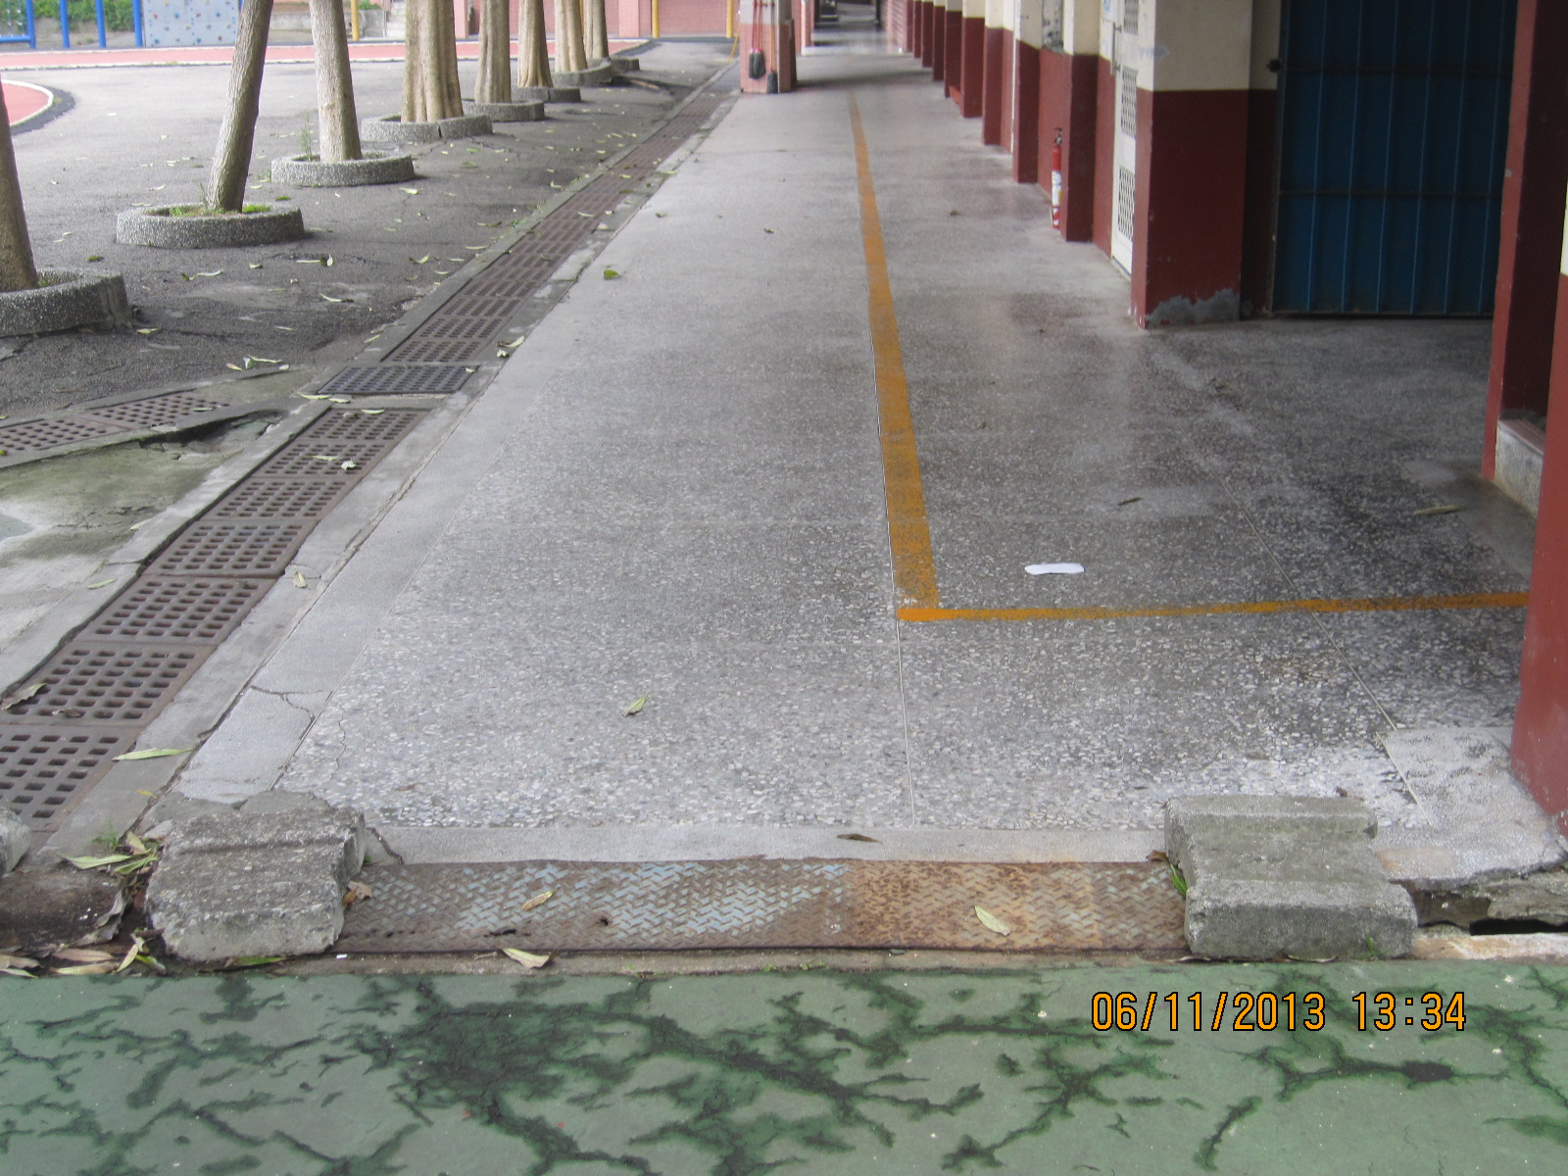  改善前  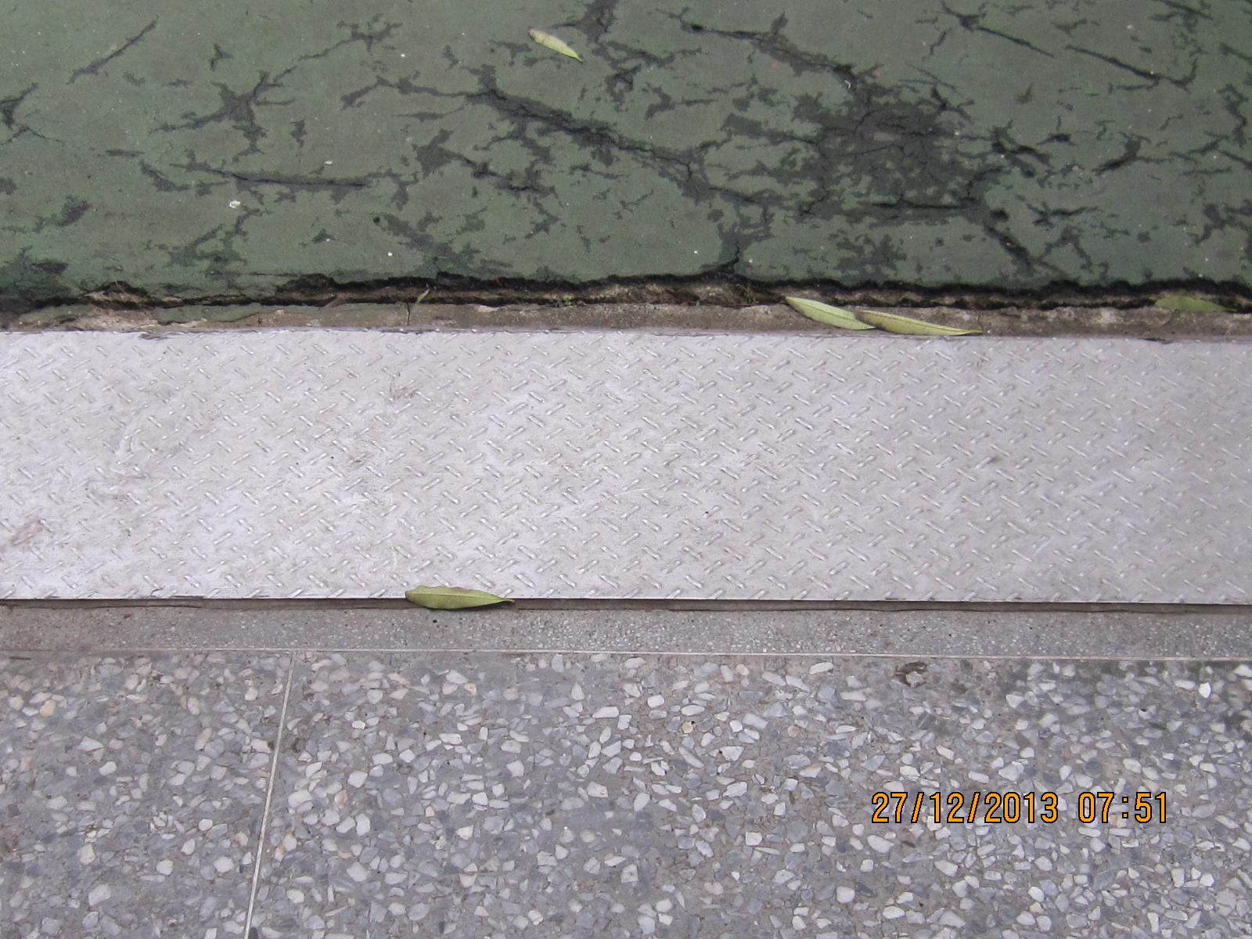  改善中  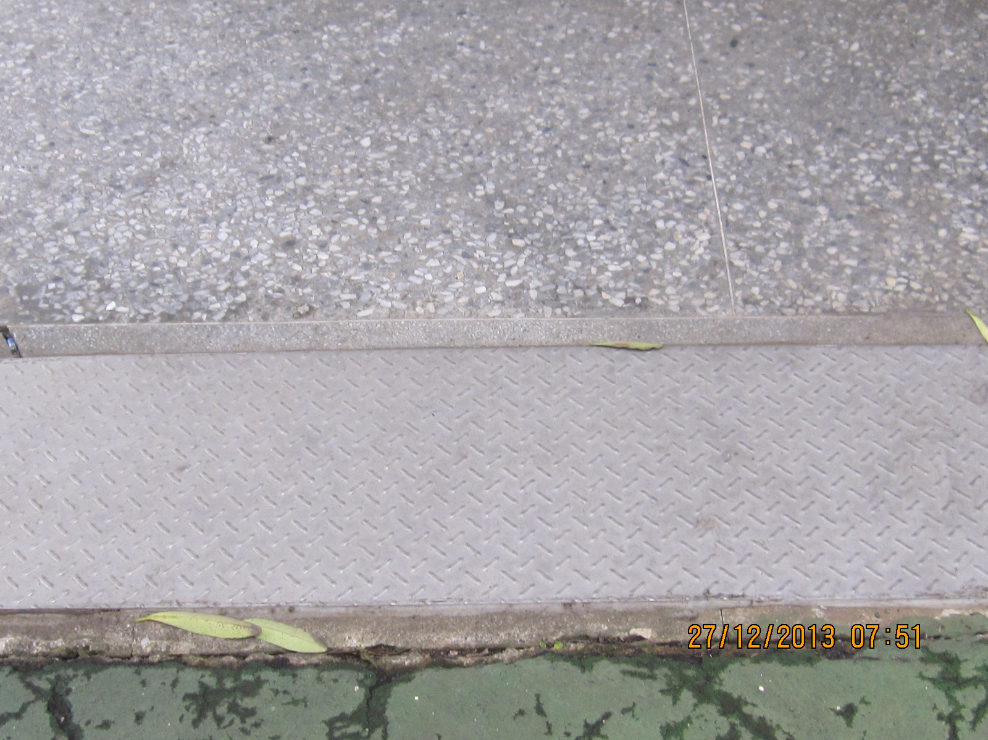  改善後
預期效益 | 確保師生行之安全。

承辦人：黃永郁 主任：鄒忠錦 校長：陳俊明

